**今日动态**

**5月27日 星期一 晴**

1. **入园情况：**

今日来园27位小朋友。4位小朋友请假。

**2.区域活动**

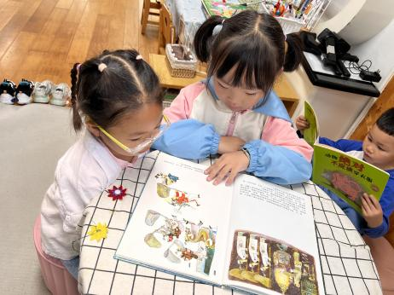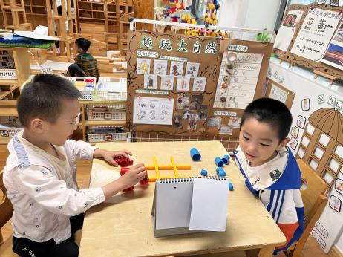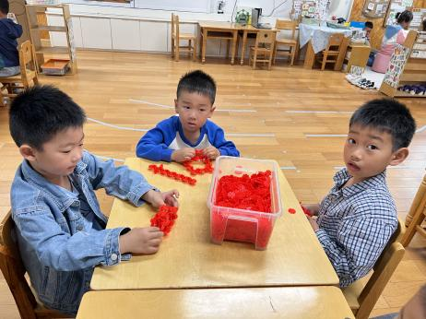

**桌面建构区**

谭成晨、王润川、蒋乐宇三位小朋友在建构飞机。

**益智区**

何艺杰、宋岱林两位小朋友在玩井字棋。

**图书区**

李沐妍和陈雯悦两位小朋友在一起看绘本。

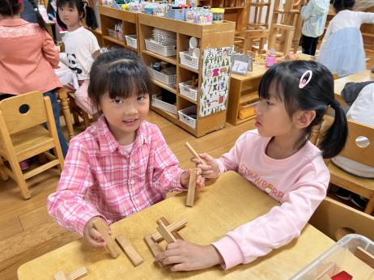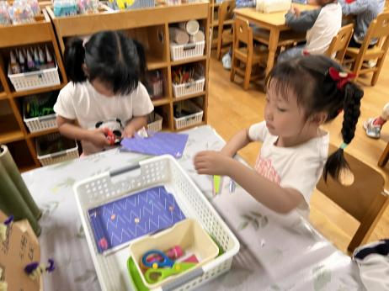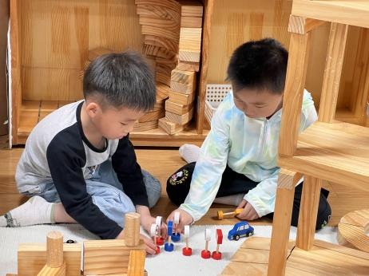

**地面建构区**

杨斯彦和李沐荞两位小朋友在给标记排队。

**美工区**

尚子晴和潘妍伊两位小朋友在剪纸。

**桌面建构区**

武依朵和李梦婉两位小朋友在用阿基米德积木建构船。

**3集体活动**

这是一节关于如何庆祝六一的谈话活动。六月一日是一年一度的国际儿童节，也是属于孩子们的节日。庆祝儿童节的方式也多种多样，在家里孩子们会收到爸爸妈妈的祝福、礼物，其实在幼儿园也有很特别的过节方式。因此本活动以“六一节我想怎么过”为主线，鼓励幼儿完整、连贯地讲述自己过节的想法，想一想、记一记、说一说自己想如何过儿童节，鼓励孩子制定儿童节的活动内容，能用自己喜欢的方式欢度节日，从而感受节日的快乐。

我班大部分幼儿都有六一儿童节的概念，但对于儿童节的认识只是停留在收礼物、出去玩上，更不知道如何在幼儿园度过儿童节，为此我们开展本活动，帮助孩子梳理、制定儿童节的过节方式。

**4户外活动**

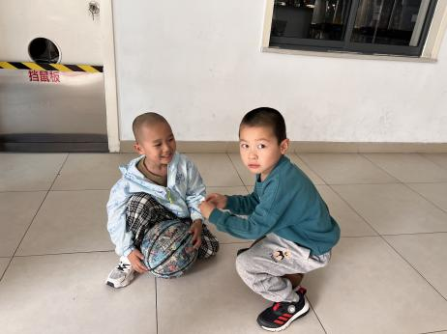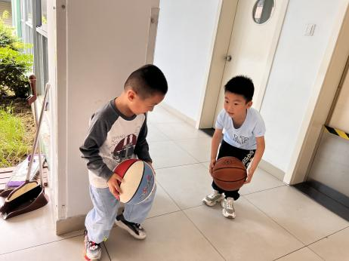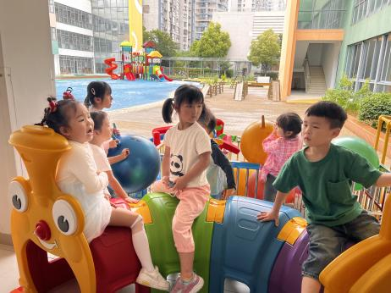

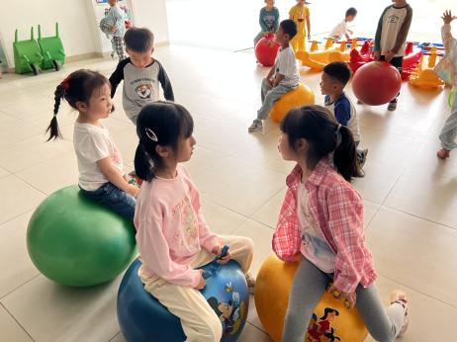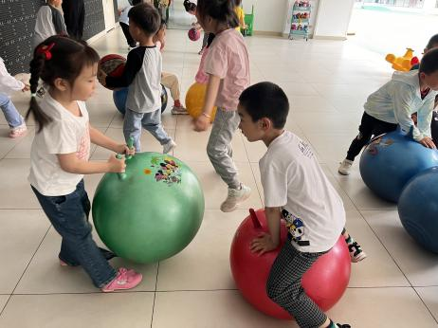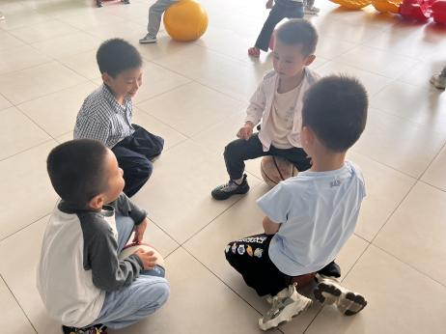

**5.生活活动**

早点：牛奶、小米糕。午饭：红薯蒸饭、百叶卷肉、洋葱圆椒炒鸭胗、小青菜虾皮汤

点心：八宝粥。 水果：龙眼、苹果。

**6.温馨提示**

春天的脚步越来越近，正是郊游好时候，如果大家在出去游玩时有找到小动物，如小鱼、蜗牛等小动物，可以带来放在我们的植物角哦！